РОССИЙСКАЯ ФЕДЕРАЦИЯ
РОСТОВСКАЯ ОБЛАСТЬ
ЕГОРЛЫКСКИЙ РАЙОН
СОБРАНИЕ ДЕПУТАТОВ НОВОРОГОВСКОГО СЕЛЬСКОГО ПОСЕЛЕНИЯ
РЕШЕНИЕ

«14» апреля 2016 года № 122 ст. Новороговская

Об утверждении схемы многомандатного
избирательного округа и определении
числа голосов, которое избиратель имеет
при голосовании на выборах депутатов
Собрания депутатов Новороговского сельского поселения.
В соответствии с п.2 ст.18 Федерального закона №67-ФЗ «Об основных гарантиях избирательных прав и права на участие в референдуме граждан Российской Федерации», п.2 ст.8 Областного закона №645–ЗС от 8.08.2011 г. « О выборах депутатов представительных органов муниципальных образований в Ростовской области», п.2 ст.9 Устава муниципального образования «Новороговское сельское поселение», Собрание депутатов Новороговского сельского поселения РЕШИЛО:

1. Утвердить схему многомандатного избирательного округа по выборам депутатов Собрания депутатов Новороговского сельского поселения согласно приложению 1 к настоящему решению.

2.Утвердить графическое изображение схемы многомандатного избирательного округа по выборам депутатов Собрания депутатов Новороговского сельского поселения согласно приложению 2 к настоящему решению.

3. Определить число голосов, которое избиратель имеет при голосовании – 10 голосов.

4.Опубликовать схему избирательного округа в средствах массовой информации не позднее чем через 5 дней после ее утверждения.

5. Настоящее решение вступает в силу со дня его официального опубликования в средствах массовой информации.

4. Контроль за исполнением настоящего решения оставляю за собой.

Глава Новороговского
сельского поселения Т.П.Капустина

Приложение №1 к решению
Собрания депутатов
Новороговского сельского поселения
от 14.04. 2016 г. №122

Границы избирательного округа

по выборам депутатов Собрания депутатов

Новороговского сельского поселения.

Число депутатов- 10 человек.
1 избирательный округ, 10 мандатов в округе.

Новороговский многомандатный избирательный округ №1:
Центр – ст. Новороговская.
Окружная избирательная комиссия – ст. Егорлыкская, пер. Грицика 63.
Число избирателей – 1138 чел.
Границы:
ст. Новороговская – улицы Южная, Садовая, Краснопартизанская, Советская, Школьная, Перворевкомовцев; переулки – Прифермский, Заречный, Садовый, Станичный, Казачий, Кубанский, Центральный, Газетный, Костенко, Зерновой, Пропашной, Овощной, Донской.

Приложение №2 к решению Собрания депутатов
Новороговского сельского поселения
от 14.04. 2016 г. №122

Графическое изображение
схемы многомандатного избирательного округа
по выборам депутатов Собрания депутатов
Новороговского сельского поселения

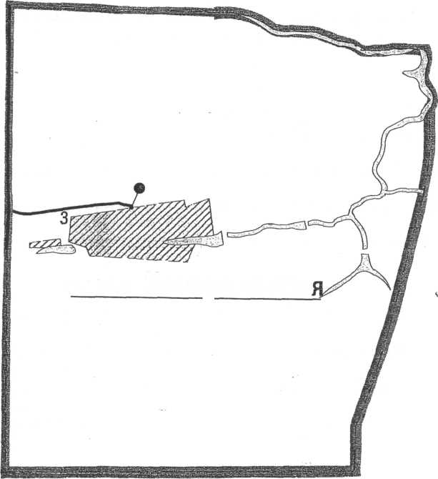
ст-ца Новороговска

